ČSOB nabízí své služby při financování nákupu zemědělských komodit
Jako každoročně v souvislosti s novou zemědělskou sezonou přichází ČSOB se svoji nabídkou komoditního úvěru subjektům, které se zabývají nákupem a prodejem zemědělských komodit. Těmi jsou nejčastěji jednotlivé specializované firmy nebo odbytová hospodářská družstva. ČSOB nabízí kvalitní a pružné služby při financování nákupu většiny významných komodit obchodovaných na domácích i zahraničních komoditních burzách - obilovin, olejnin, bavlny, rýže, cukru, kávy, atd.
Protože u komoditních úvěrů jako zajištění slouží sama financovaná zemědělská komodita, a to prostřednictvím skladištních listů, příp. zemědělských skladních listů, získává klient dodatečné zdroje na nákup komodity ve větším rozsahu, než by to bylo možné u jiných úvěrových nástrojů s klasickým zajištěním. Komoditní úvěr ČSOB tak otevírá klientovi cestu k většímu objemu realizovaných obchodů a výnosů.
Klienti ČSOB, kteří využívají tento účelově zaměřený způsob financování si navykli na výhody plynoucí z toho, že produktivněji využívají dočasně volné vlastní finanční zdroje a nejsou již nuceni je vázat v zásobě nakoupených komodit. ČSOB se přitom pružně přizpůsobuje obchodnímu cyklu klienta i produkčnímu cyklu komodity, zejména při nastavení délky a charakteru období čerpání a období splácení úvěru.

Schéma financování:
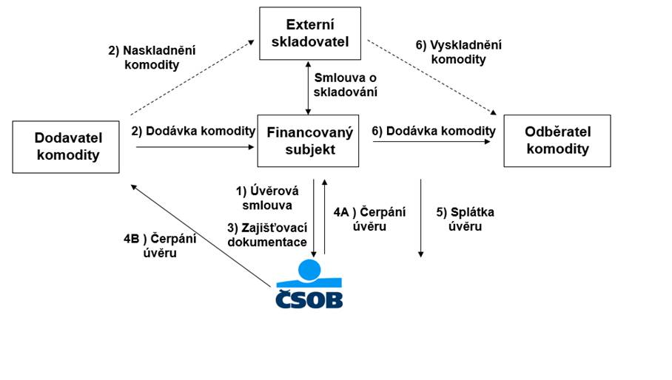

Výše poskytnutého komoditního úvěru činí max. 70 - 85 % aktuální tržní ceny komodity. Neúvěrovaných 15 - 30 % hodnoty skladované komodity představuje nezbytnou víceúčelovou rezervu, zejména proti krátkodobým výkyvům tržních cen.
Uskladnění financované komodity musí zajišťovat potřebnou úroveň ochrany zboží (kvalita skladu, pojištění). Vstupní a průběžnou kontrolu parametrů komodity a jejího pohybu provádějí zkušené nezávislé inspekční organizace.

Michaela Kunová
ČSOB - Exportní a strukturované financování obchodu
Tel.: 224 114 982
E-mail: mikunova@csob.cz

